河南省电化教育馆

河南省电化教育馆
豫电教馆〔2018〕97号
关于转发《中央电化教育馆关于举办“教育云规模化学科应用支持服务模式研究”项目中期经验交流会的通知》的通知

漯河市电教仪器馆：
现将《中央电化教育馆关于举办“教育云规模化学科应用支持服务模式研究”项目中期经验交流会的通知》（教电馆〔2018〕174号）转发给你，请按照通知要求组织本馆项目负责人及实验校骨干教师参加项目中期经验交流会。
联系人：王亚丽
电 话：0371-66324285
邮 箱：hndjyjb@126.com

附件：中央电化教育馆关于举办“教育云规模化学科应用支持服务模式研究”项目中期经验交流会的通知

2018年11月07日

河南省电化教育馆 2018年11月07日印发
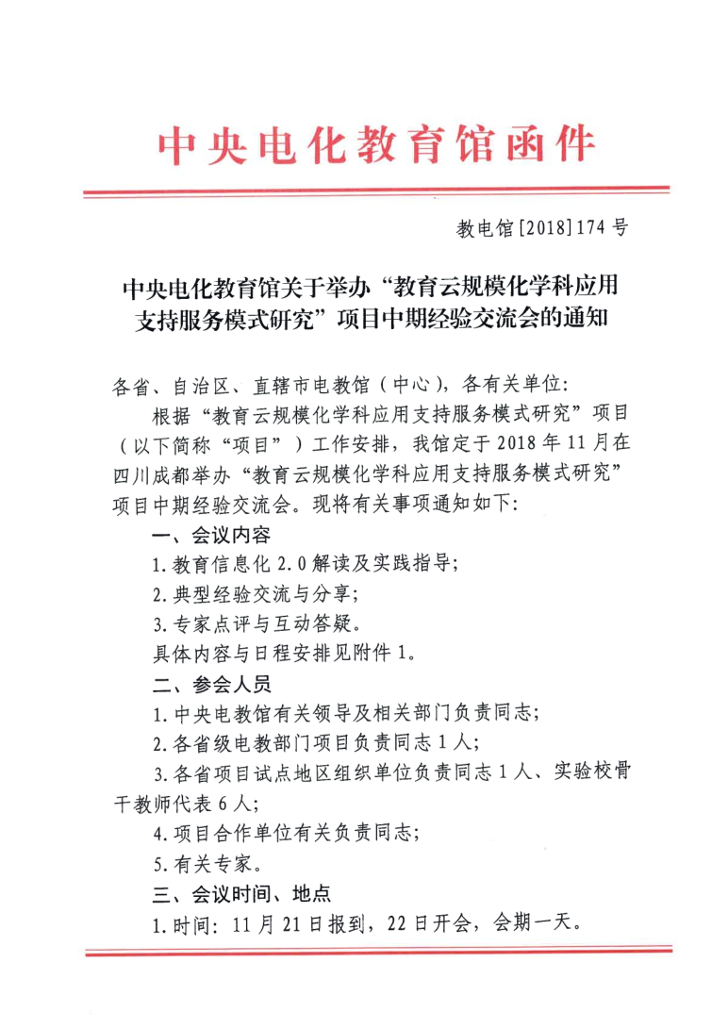
附件

